**需求分析说明书**

|  |  |
| --- | --- |
| 学 院 | 软件学院 |
| 专 业 | 软件工程 |
| 班 级 | 2001 |
| 学 号 | 20206652 |
| 姓 名 | 黄皓扬 |
| 指导教师 | 李哲洙 |

目 录

1. 引言 - 1 -

1.1 目的 - 1 -

1.2 读者对象 - 1 -

1.3 术语与缩写解释 - 1 -

2. 项目背景 - 2 -

3. 系统目标 - 2 -

4. 系统业务流程 - 2 -

4.1 业务流程建模 - 3 -

4.2 业务流程说明 - 3 -

5. 产品的功能性需求 - 4 -

5.1 系统用例模型 - 4 -

5.2 参与者职责 - 4 -

5.3 用例详述 - 5 -

5.3.1 登录功能 - 5 -

5.3.2 项目管理（含关联项目问卷、修改问卷状态、分析项目中的问卷三个子用例） - 6 -

5.3.3 项目问卷关联子用例 - 8 -

5.3.4 问卷状态修改子用例 - 9 -

5.3.5 问卷结果分析子用例 - 10 -

5.3.6 问卷管理 - 12 -

6. 产品的非功能性需求 - 13 -

6.1 用户界面需求 - 13 -

6.2 软硬件环境需求 - 13 -

6.3 其它需求 - 14 -

7. 贡献排名 - 14 -

# 引言

## 目的

项目意图：本系统依托互联网，针对高校的满意度以问卷的形式进行收集管理，包括学生和教师对学校、专业、教学情况、教学资源配套、学校管理水平等多方面评价的信息。通过信息的反馈，进行信息的初步筛选与分析，能够及时反应当前高校情况，为管理手段和政策方针提供依据。旨在提高政府教育管理的针对性与有效性。

编写本文档目的：需求分析是本系统开发中软件分析、软件设计、编程和测试的基础，是开发出合理系统软件的保障。需求建模是在需求调查的基础上，在需求分析过程中，建立软件模型的过程。本文档是经过对高校满意度调查问卷系统需求分析、需求建模所得到的以文档形式展现的结果。通过需求分析，最终将系统实现过程以用例图、活动图、原型等模型展现，将具体需求（包括功能性需求和非功能性需求）以需求表格的形式展现。首先给出“高校满意度调查问卷系统”的主业务流程图，从总体业务角度展示大致的业务包含的功能和模块，让用户对系统大致功能有了解，同时对系统功能性需求进行详细分析，利用用例图捕捉系统的动态行为，体现出用户、需求和系统功能单元的关系。后续采用分图对详述进行描述，便于用户理解系统的细节。最后对系统非功能性需求进行描述，为用户提供设计的延伸属性的介绍。

本文档主要功能有以下几点：

1. 通过需求分析文档与客户进行沟通对接，为达成最终实现目标提供保障。

2. 通过需求分析文档方便系统开发人员分析建模、设计建模、测试建模，最终实现系统具体功能。

## 读者对象

领导层及管理人员、开发人员、项目经理、测试人员、项目最终用户。

## 术语与缩写解释

|  |  |
| --- | --- |
| **缩写、术语** | **解 释** |
| 参与者 | 与系统发生交互的外部实体。 |
| 用例 | 表示系统执行的一组动作，一个用例对应软件能为参与者提供的一项服务。 |
| 用例图 | 用于描述软件功能的图形，包括参与者、用例及其关系，也可以包括注释及其约束。 |
| 活动图 | 通过对活动中的各个动作的联系来描述活动的流程。 |
| 界面原型 | 在需求分析阶段,完成用例过程中，设计出的界面的模型。 |
| 项目 | 在本文档中是指具有相似性的问卷总和。 |
| 问卷 | 问卷是社会研究中用来收集资料的一种工具。20世纪以来，结构式的问卷越来越多地被用于定量研究，与抽样调查相结合，已成为社会学研究的主要方式之一。 |
|  |  |

# 项目背景

在高校教育阶段，为提高政府教育管理的针对性与有效性，需要从学生和教师获知其对学校、专业、教学情况、教学资源配套、学校管理水平等多方面评价的信息收集。互联网是效率最高、短时间内涉及人员广的渠道之一，所以依托互联网的调查问卷需求应运而生。

# 系统目标

通过创建项目和问卷，并且发送给问卷填写人，获取问卷填写信息。

通过信息的反馈，进行信息的初步筛选与分析，能够及时反应当前高校情况，为管理手段和政策方针提供依据。

# 系统业务流程



## 业务流程建模

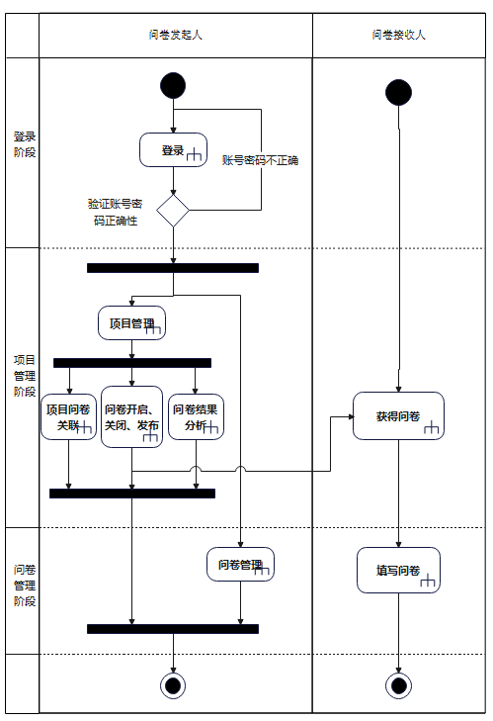

## 业务流程说明

问卷发起人登录后，可以选择项目管理或问卷管理。

分支一：项目管理

包括对项目的基本操作，比如新增项目，查询项目，修改删除项目，以及三个拓展功能：项目问卷关联、问卷开启关闭发布、问卷结果分析。

除了对项目本身进行操作，问卷发起人还可以对项目里的问卷进行操作，包括：

操作一：项目问卷关联

可以对项目关联问卷信息，也可以删除项目中的问卷。

操作二：问卷状态修改

包括问卷的开启与关闭状态修改，问卷的发布。

操作三：问卷结果分析

例如查看问卷答题情况。

分支二：问卷管理

包括对问卷的基本操作，比如新增问卷，查询问卷，修改问卷项目

问卷接收人收到问卷的连接后，可以进行答卷并提交。

# 产品的功能性需求



## 系统用例模型

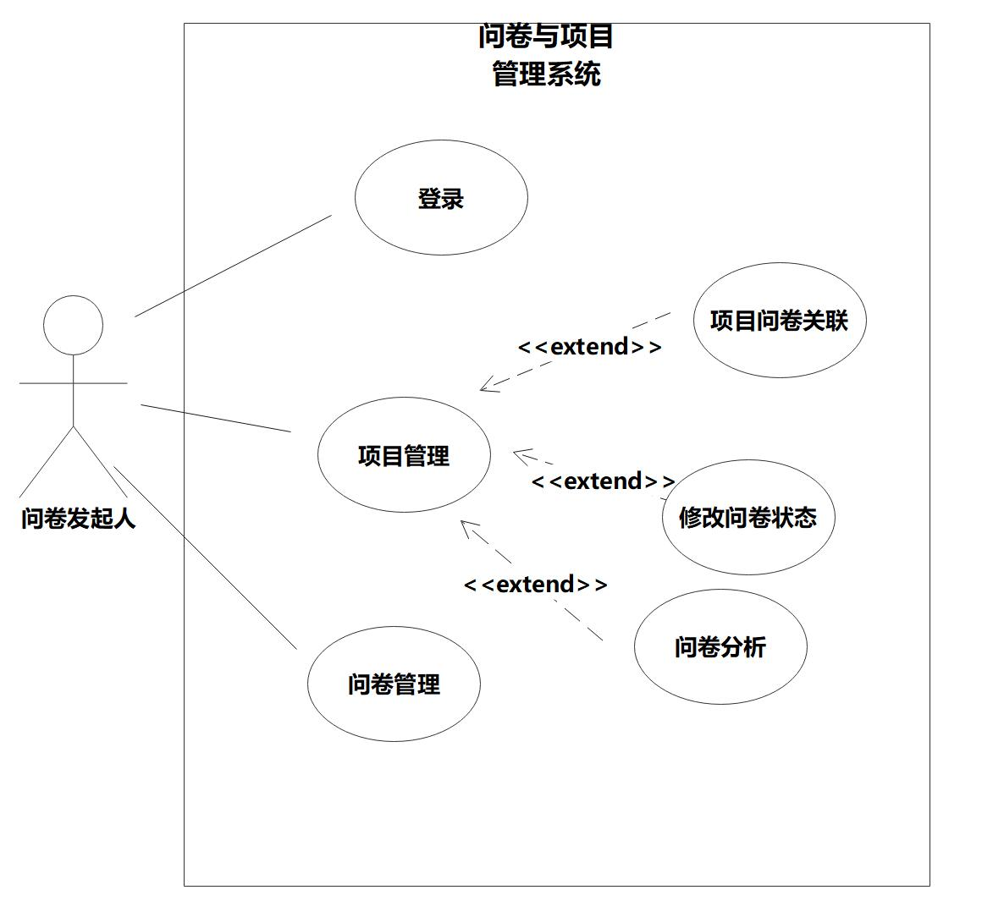

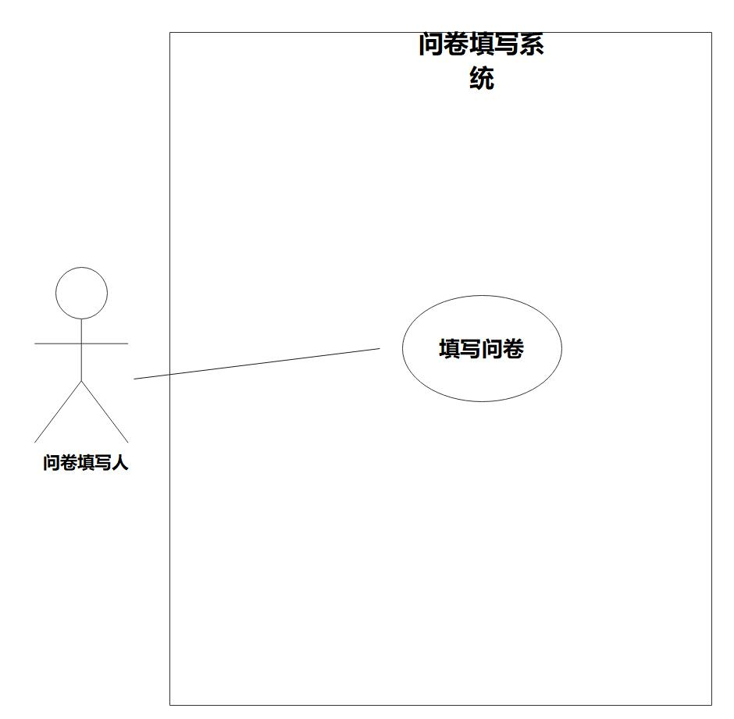

## 参与者职责

|  |  |
| --- | --- |
| 参与者 | 职责 |
| 问卷发起人 | 登录后可以进行问卷管理、项目管理 |
| 问卷填写人 | 填写问卷 |

## 用例详述

### 登录功能

**用例功能描述**

问卷发起人通过在系统中输入用户的用户名和密码，由后台系统收集输入的信息，并进行核实比较确认。问卷发起人登录系统后，可以对项目、问卷进行管理。

**对应的事件流**

|  |  |
| --- | --- |
| 内容 | 说明 |
| 用例名称 | 登录功能 |
| 用例说明 | 问卷发起人登录系统 |
| 参与者 | 系统用户 |
| 前置条件 | 系统有效用户 |
| 后置条件 | 问卷发起人所输入的信息与后台系统数据库表中所保存的信息一致 |
| 基本路径 | 1.问卷发起人输入用户名、密码，点击提交  2.系统验证用户名和密码  3.系统验证成功  4.系统跳转到主界面  4.问卷发起人可以对项目和问卷进行操作 |
| 扩展路径 | 1a.问卷发起人输入密码  1b.系统用类似“***”等方式，让密码不可见  2a.问卷发起人输入账号或密码不正确时  2b.系统友好提示：“账号或密码不正确” |

**活动图**

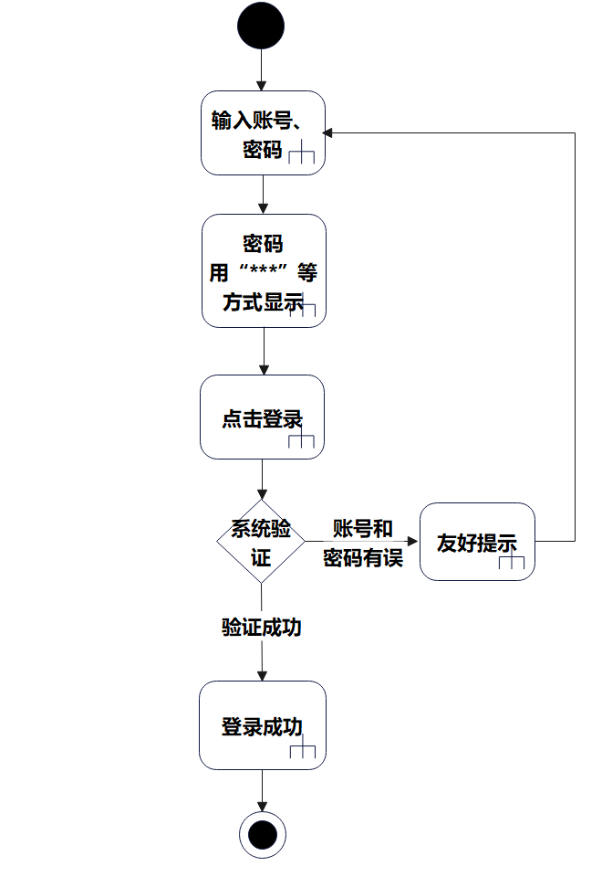

### 项目管理（含关联项目问卷、修改问卷状态、分析项目中的问卷三个子用例）

**用例功能描述**

项目管理功能用例含有操作项目的基本功能，可以对项目进行基本的增删改查操作。同时，除项目管理功能用例的基本功能外，本用例含有关联项目问卷、修改问卷状态、分析项目中的问卷三个子用例

**对应的事件流**

|  |  |
| --- | --- |
| 内容 | 说明 |
| 用例名称 | 项目管理功能用例 |
| 用例说明 | 用户使用项目管理功能 |
| 参与者 | 问卷发起者 |
| 前置条件 | 系统有效用户且完成登录 |
| 后置条件 | 问卷发起者点击使用项目管理功能。 |
| 基本路径 | 1.问卷发起者输入查询关键词，点击查询项目按钮  2.系统查询到项目结果并以列表显示  3.问卷发起人点击创建项目按钮  4.系统跳转到问卷创建页面  5.问卷发起人可以选择创建新的问卷或者使用模板创建  6.问卷发起人输入项目信息，设置问卷开启结束时间  7.系统提示问卷创建完成，跳转到2  8.问卷发起人点击修改项目  9.系统进入修改项目页面  10.问卷发起人修改结束，跳转到2  11.问卷发起人点击删除项目  12.系统提示删除成功，跳转到2  13.问卷发起人点击项目内容  14.系统进入项目内容页面 |
| 扩展路径 | 1a.系统未查询到相关结果，提示查询失败  6a.项目名称重复，系统提示需要重命名  8a.项目中有正在进行的项目，系统提示无法修改，跳转到2  11a.项目中有正在进行的项目，系统提示无法删除，跳转到2  14a.问卷发起者点击项目关联问卷，进入项目关联问卷拓展用例  14b.问卷发起者点击修改问卷状态，进入修改问卷状态拓展用例  14c.问卷发起者点击分析项目中的问卷，进入分析项目中的问卷拓展用例 |

**活动图**

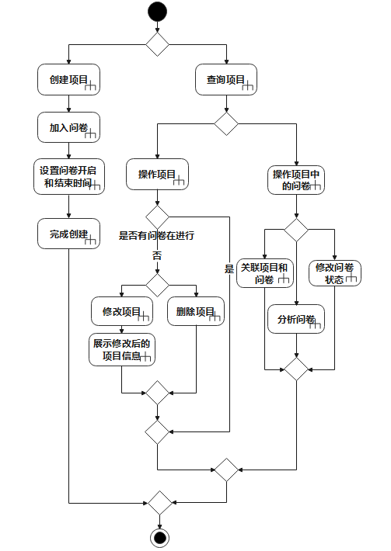

### 项目问卷关联子用例

**用例功能描述**

关联项目问卷子用例含有向项目中加入问卷功能和删除项目中已有问卷功能。用于对项目和用例的关联关系的修改。可以对项目中的问卷增加和删除。增加问卷时需要确定问卷回答的起止时间，减少问卷时需确定问卷是否已经发出能否编辑。

**对应的事件流**

|  |  |
| --- | --- |
| 内容 | 说明 |
| 用例名称 | 关联项目问卷子用例 |
| 用例说明 | 用户使用关联项目问卷子用例对项目和问卷进行关联 |
| 参与者 | 问卷发起者 |
| 前置条件 | 系统有效用户且完成登录 |
| 后置条件 | 问卷发起者点击使用关联项目问卷功能。 |
| 基本路径 | 1.问卷发起者点击向项目中加入问卷按钮  2.系统弹出选择要添加的问卷界面  3.问卷发起者设置问卷的开启和结束时间  4.系统记录设置的时间  5.系统提示问卷添加成功，添加问卷结束  6.问卷发起者点击删除项目按钮  7.系统查询问卷是否进行中  8.系统检测到项目中有问卷正在进行，不进行删除，删除活动结束  9.系统检测到项目中没有问卷正在进行，更新删除后的数据，删除活动结束 |
| 扩展路径 | 8a.提示有问卷正在进行，删除失败  9a.提示删除成功 |

**活动图**

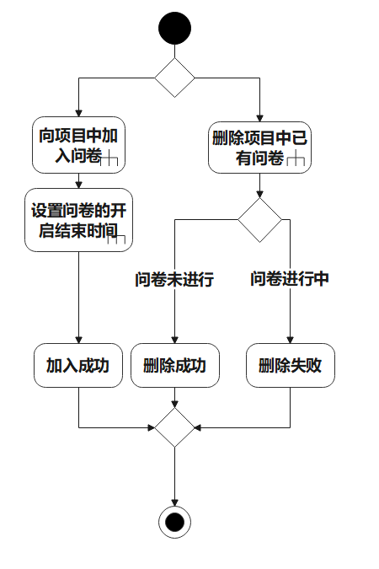

### 问卷状态修改子用例

**用例功能描述**

修改问卷子用例含有设置问卷开闭状态和发送问卷两个功能。设置问卷开闭状态功能可以改变问卷的状态。发送问卷功能可以发出项目中的问卷。

**对应的事件流**

|  |  |
| --- | --- |
| 内容 | 说明 |
| 用例名称 | 修改问卷状态子用例 |
| 用例说明 | 用户使用修改问卷状态子用例对项目内问卷状态进行修改 |
| 参与者 | 问卷发起者 |
| 前置条件 | 系统有效用户且完成登录 |
| 后置条件 | 用户点击使用修改问卷状态问卷功能。 |
| 基本路径 | 1.问卷发起者点击发送问卷按钮  2.系统判断问卷是否开启  3.系统检测到问卷未开启，发送问卷活动结束  4.系统检测到问卷开启，则弹出问卷发送界面  5.问卷发起者选择问卷预览  6.系统呈现问卷内容供问卷发起者预览  7.问卷发起者点击下载调查人信息模板按钮  8.系统将模板文件下载到电脑  9.问卷发起者选择按照模板导入调查人员信息  10.系统将问卷发起者选择的人员信息导入数据库  11.问卷发起者选择删除单条已导入信息  12.系统删除选中的信息，并更新删除后的信息  13.问卷发起者选择问卷的目标调查人  14.问卷发起者发送问卷  15.系统提示问卷发送成功，若要继续操作，则跳转至1  16.问卷发起者点击问卷开闭状态按钮  17.系统依据问卷发起者设置的问卷状态对问卷的开闭状态进行调整，若要继续操作，则跳转至16 |
| 扩展路径 | 3a.系统提示问卷未开启，无法发送  10a.系统提示删除成功  16a.系统展示更新后的问卷状态 |

**活动图**

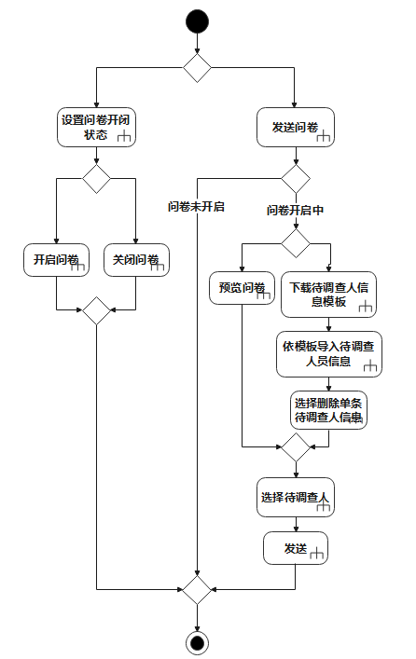

### 问卷结果分析子用例

**用例功能描述**

分析项目中的问卷子用例含有查询选定问卷情况，批量选择答卷结果，查看被调查人信息和答题统计等一系列功能。可以实现对答题结果的统计和分析。

**对应的事件流**

|  |  |
| --- | --- |
| 内容 | 说明 |
| 用例名称 | 分析项目中的问卷子用例 |
| 用例说明 | 问卷发起者使用分析项目中的问卷子用例对项目内问卷进行分析 |
| 参与者 | 问卷发起者 |
| 前置条件 | 系统有效用户且完成登录 |
| 后置条件 | 用户点击使用分析项目中的问卷功能。 |
| 基本路径 | 1.问卷发起者点击查询问卷情况按钮  2.系统呈现问卷情况页面  3.问卷发起者批量选择答题结果，可将问卷标记为无效  4.系统将标记的问卷设置为无效并保存至数据库  5.系统保存成功，跳转至2  6.问卷发起者查看被调查人信息  7.系统呈现被调查人信息页面  8.问卷发起人查看信息结束，跳转至2  9.问卷发起者查看被调查人答题情况  10.系统呈现被调查人答题情况页面  11.问卷发起人查看答题情况结束，跳转至2  12.问卷发起者点击答题统计按钮  13.系统呈现查询统计问卷答题率和学校答题率页面  14.问卷发起人查看统计结果完成，跳转至2  15.问卷发起者退出  16.系统退出 |
| 扩展路径 | 9a.当被调查人未填写问卷，系统提示无信息，跳转至2 |

**活动图**

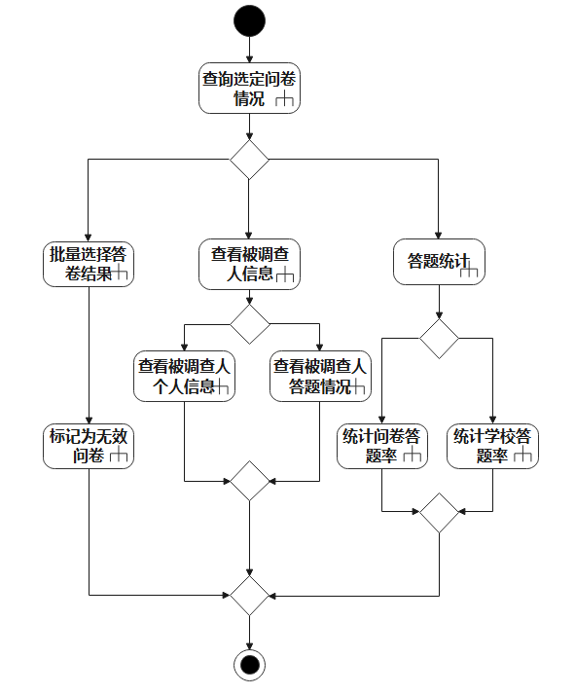

### 问卷管理

**用例功能描述**

问卷发起人登录系统后，对问卷进行管理。

**对应的事件流**

|  |  |
| --- | --- |
| 内容 | 说明 |
| 用例名称 | 问卷管理 |
| 用例说明 | 问卷管理系统 |
| 参与者 | 问卷发起人 |
| 前置条件 | 问卷发起人登陆成功 |
| 后置条件 | 问卷发起人完成问卷管理操作 |
| 基本路径 | 1.问卷发起人可以进行问卷创建操作和问卷查找操作  2.系统呈现问卷创建和问卷查找选项页面  3.问卷发起人进行问卷创建操作可以导入原有模板创建、手动设计创建（包括选择题、填空题）、复制历史问卷修改创建  4.系统呈现创建问卷页面，并将创建好的问卷保存至数据库  5.问卷发起人创建问卷结束，跳转至2  6.问卷发起人完成问卷创建操作后可以预览问卷  7.系统呈现问卷预览页面  8.问卷发起人预览结束，跳转至2  7.问卷发起人对查找到的问卷可以进行问卷修改、删除操作  8.系统呈现问卷修改、删除页面  9.问卷发起人修改、删除结束，跳转至2 |
| 扩展路径 | 9a.当问卷发起人查找到的问卷正在进行中，系统提示问卷正在进行，无法修改、删除，跳转至8 |

**活动图**

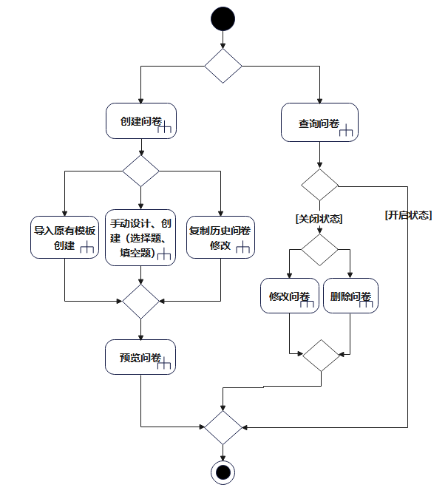

# 产品的非功能性需求



## 用户界面需求

|  |  |
| --- | --- |
| **需求名称** | **详细要求** |
| 界面颜色 | 清新明快 |
| 界面风格 | 简洁明了 |
| 界面操作 | 鼠标点击，键盘输入 |

## 软硬件环境需求

|  |  |
| --- | --- |
| **需求名称** | **详细要求** |
| 客户机配置 | 带有Java JDK、JRE |
| 客户机配置 | 操作系统：windows 2000、windows xp、win7及以上 |
| 服务器配置 | CPU 12000MHz以上 |
| 服务器配置 | 硬盘空间100GB以上 |

## 其它需求

|  |  |
| --- | --- |
| **需求名称** | **详细要求** |
| 页面切换 | 可以实现相邻页面间的相互切换 |
| 返回登录 | 可以退出登录，更换账号登录 |

# 贡献排名

|  |  |  |
| --- | --- | --- |
| **排名** | **学号** | **姓名** |
| **1** | **20206763** | **何中天** |
| **2** | **20206652** | **黄皓扬** |
| **3** | **20206722** | **柳成林** |
| **4** | **20207091** | **王林枭** |
| **5** |  |  |